1.3.2. Gerrit Verified支持 1.3.2.1. Gerrit Triggle插件配置  
  
第一步：设置gerrit服务器  
  
a) 安装gerrit triggle插件  
Gerrit Triggle 配置文档 https://wiki.jenkins-ci.org/display/JENKINS/Gerrit+Trigger  
  
  
b) 设置Gerrit Trigger （设置gerrit的服务器）  
主页面->Manage Jenkins->Gerrit Trigger->Add New Server  
Add New Server:Check4Gerrit  
勾选Gerrit Server With Default Configurations  
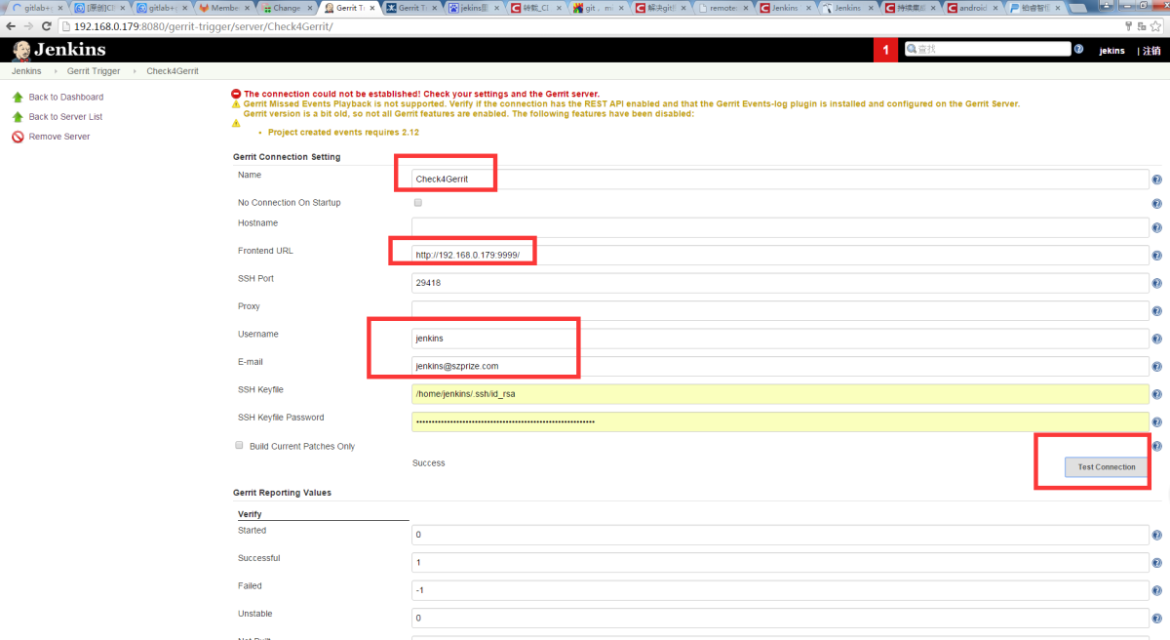  
  
  
  
c) 填写gerrit的jenkins账户信息，并测试 （账户信息要跟gerrit里面注册的jenkins的信息一样）  
如果点击Test Connection后出现如图所示的错误User jenkins has no capability to connect to Gerrit event stream.,这是因为因Jenkins 没有权限监听，参考Gerrit 的 ‘Stream Events’配置  
  
  
d) Gerrit Triggle设置成功  
  
  
e) Gerrit Triggle重启保证状态正常  
  
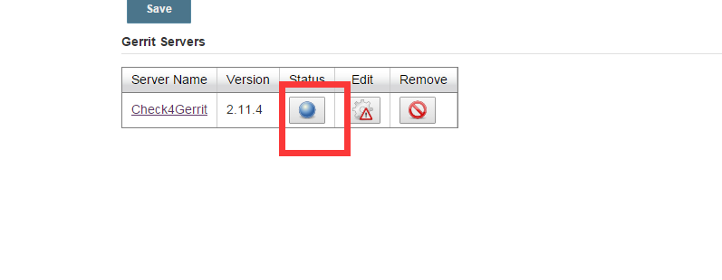  
第二步：（创建对应的项目，与触发事件，verify）  
  
  
1.3.2.1. Verified项目配置只要gerrit有提交代码，jenkins都能检测到，并verified代码正确性，然后把结果告诉gerrit  
a) Jenkins上创建test项目  
用jenkins登录http://192.168.0.179:8080/  
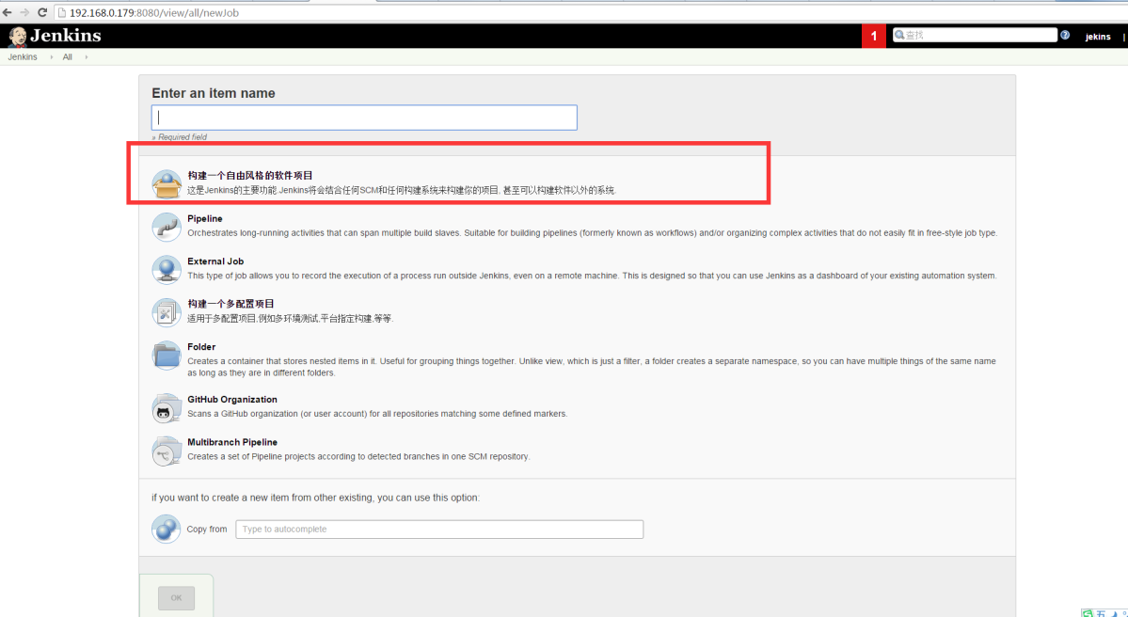  
  
1、选择自由风格的项目  
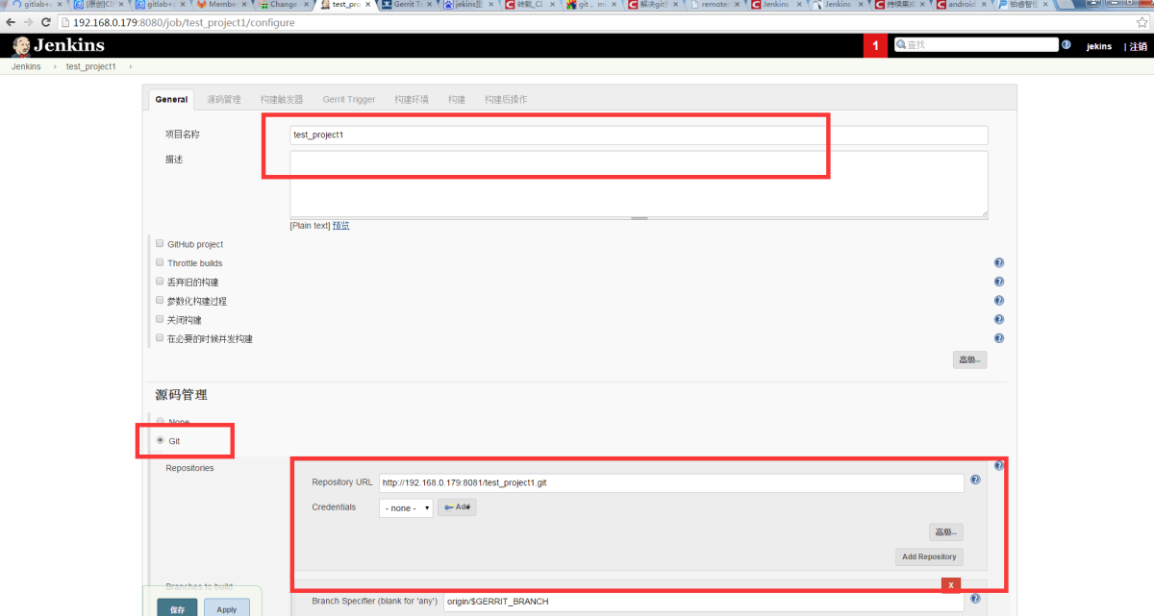  
  
  
2、选择git源码管理，填入gerrit的代码仓库项目（在gerrit-http:192.168.0.9999的project的list）的url： http://192.168.1.49:8081/test.git  
添加分支：origin/$GERRIT_BRANCH  
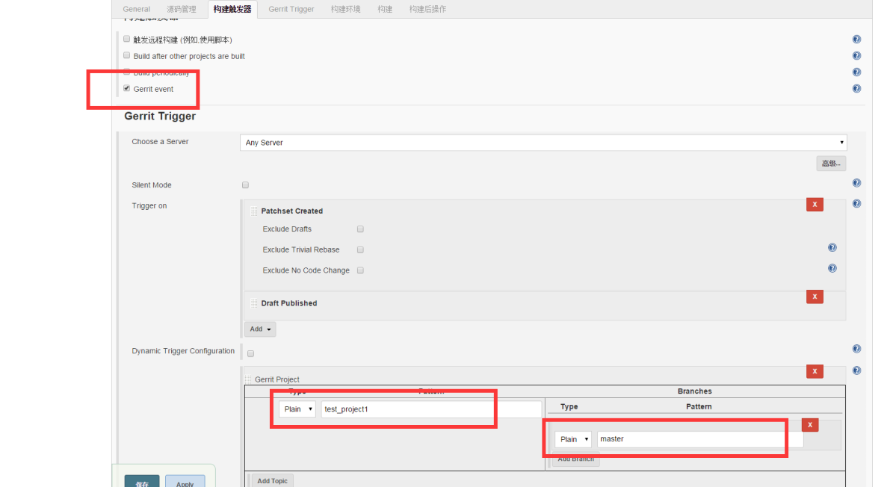  
  
3、构建动作 （选择execute shell）  
  
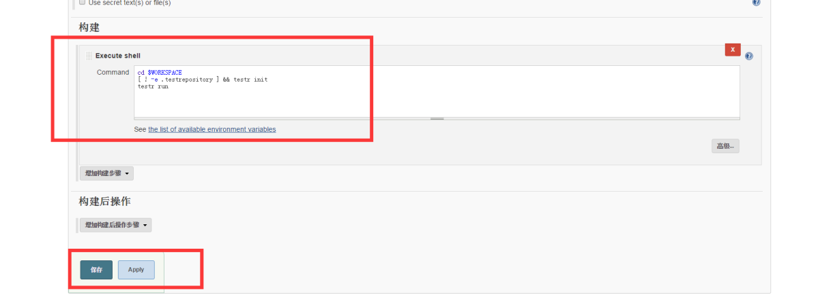  
  
c) Build页面设置  
Add build step->Execute shell  
cd $WORKSPACE  
[ ! -e .testrepository ] && testr init  
testr run  
  
  
此处测试代码可依据项目情况而定，可为空  
  
保存！  
  
第三步：邮件提醒功能  
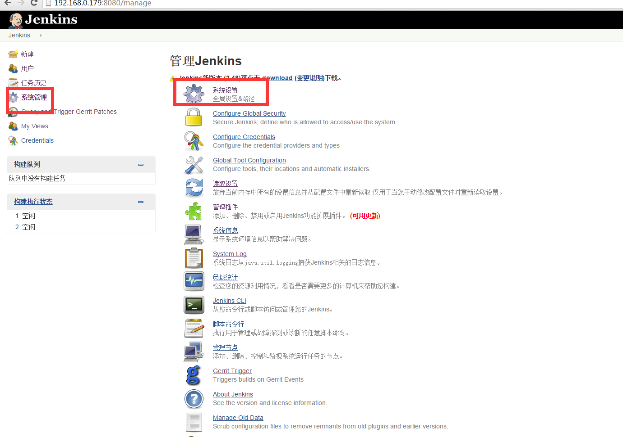  
  
首页=>系统管理=>系统设置  
  
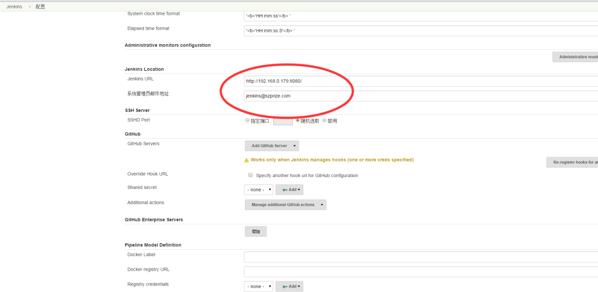  
  
设置jenkins URL为 http://192.168.0.179:8080/ 就是本身jenkins的网址  
系统管理员的邮件地址： jenkins@szprize.com  
  
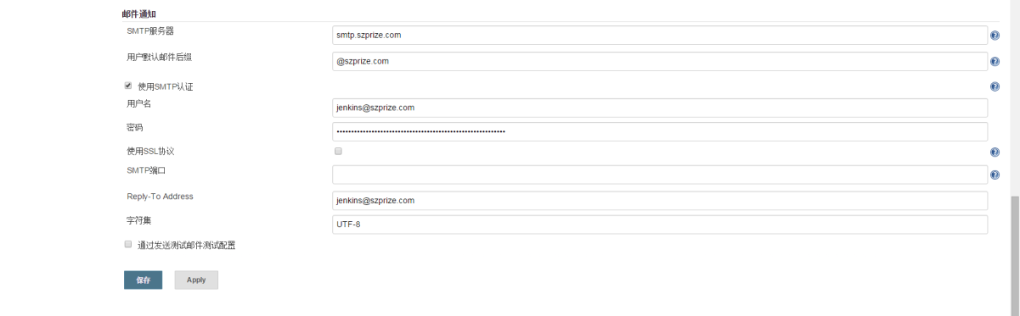  
设置smtp服务器信息，jenkins@szprize.com的登录信息